Índice

1. Objetivo 2
2. Macro Fluxo 2
3. Software 2
4. Como acessar 2
4.1 Ambiente de Produção 2
5. Tipo 3
6. Sintoma 3
7. Descrição 3
7.1 Acesse o link acima utilizando o seu navegador 3
7.2 Tela principal 3
8. Dúvida 8
9. Controle de Revisões 8

Objetivo
Alterar o período de validade do voucher, conforme solicitado via chamado do Jira.

Macro Fluxo

Software
Siebel

Como acessar

Ambiente de Produção
Ambiente de Produção (idioma português)
https://gol.oracleoutsourcing.com/loyaltysml_ptb/

Ambiente de Produção (idioma inglês)
https://gol.oracleoutsourcing.com/loyaltysml_enu/

Tipo
Solicitação.

Sintoma
N/A.

Descrição

Acesse o link acima utilizando o seu navegador

Digite o seu login da rede
Digite a sua senha da rede
Pressione a tecla <Enter>


Tela principal
Após digitar o seu login e senha irá aparecer a tela abaixo.
Selecione a opção <Membros de Fidelidade>.


Selecione a opção <Pesquisar>.
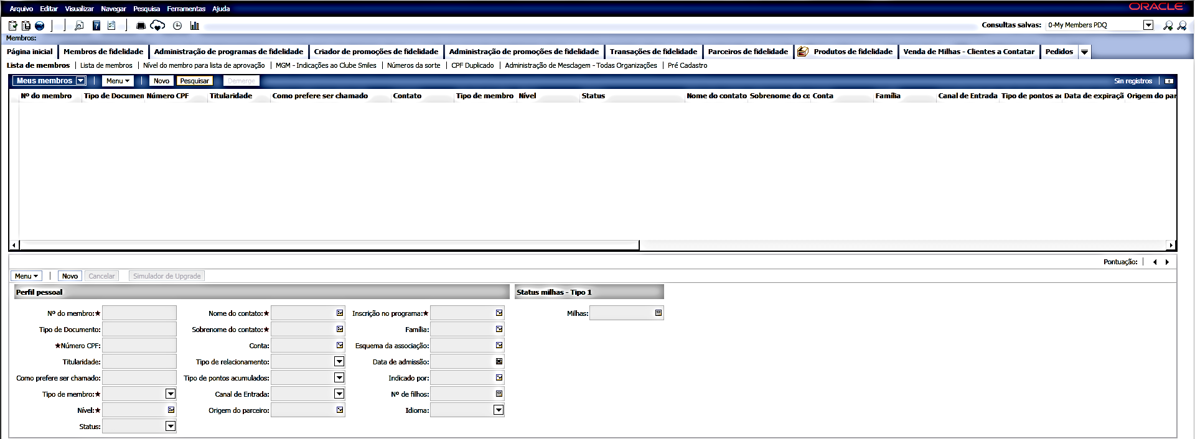

Digite o <Nº. do membro>.
Pressione a tecla <Enter>.
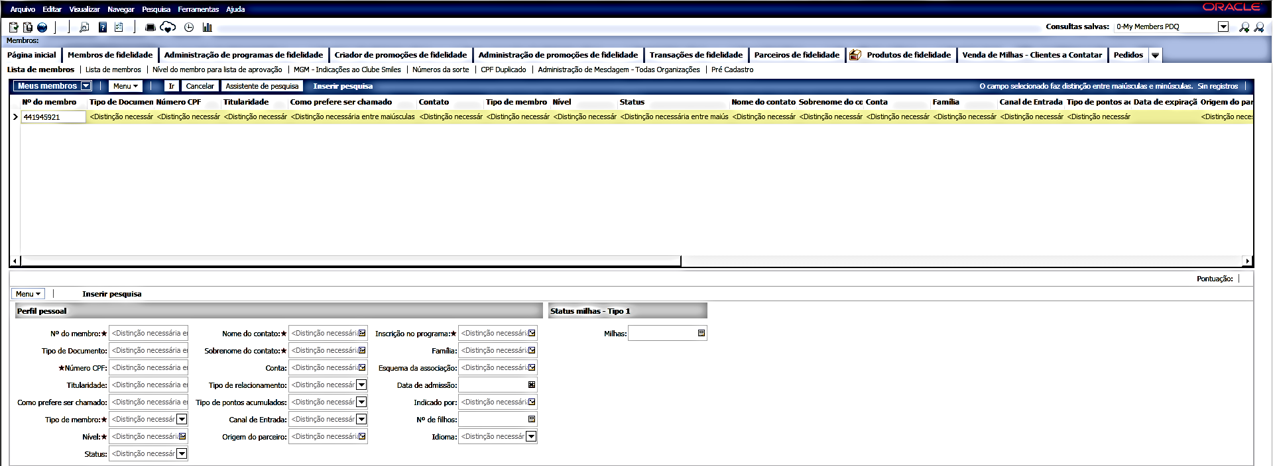

Em seguida irá aparecer a tela em branco.
Selecione a opção <Meus membros>.
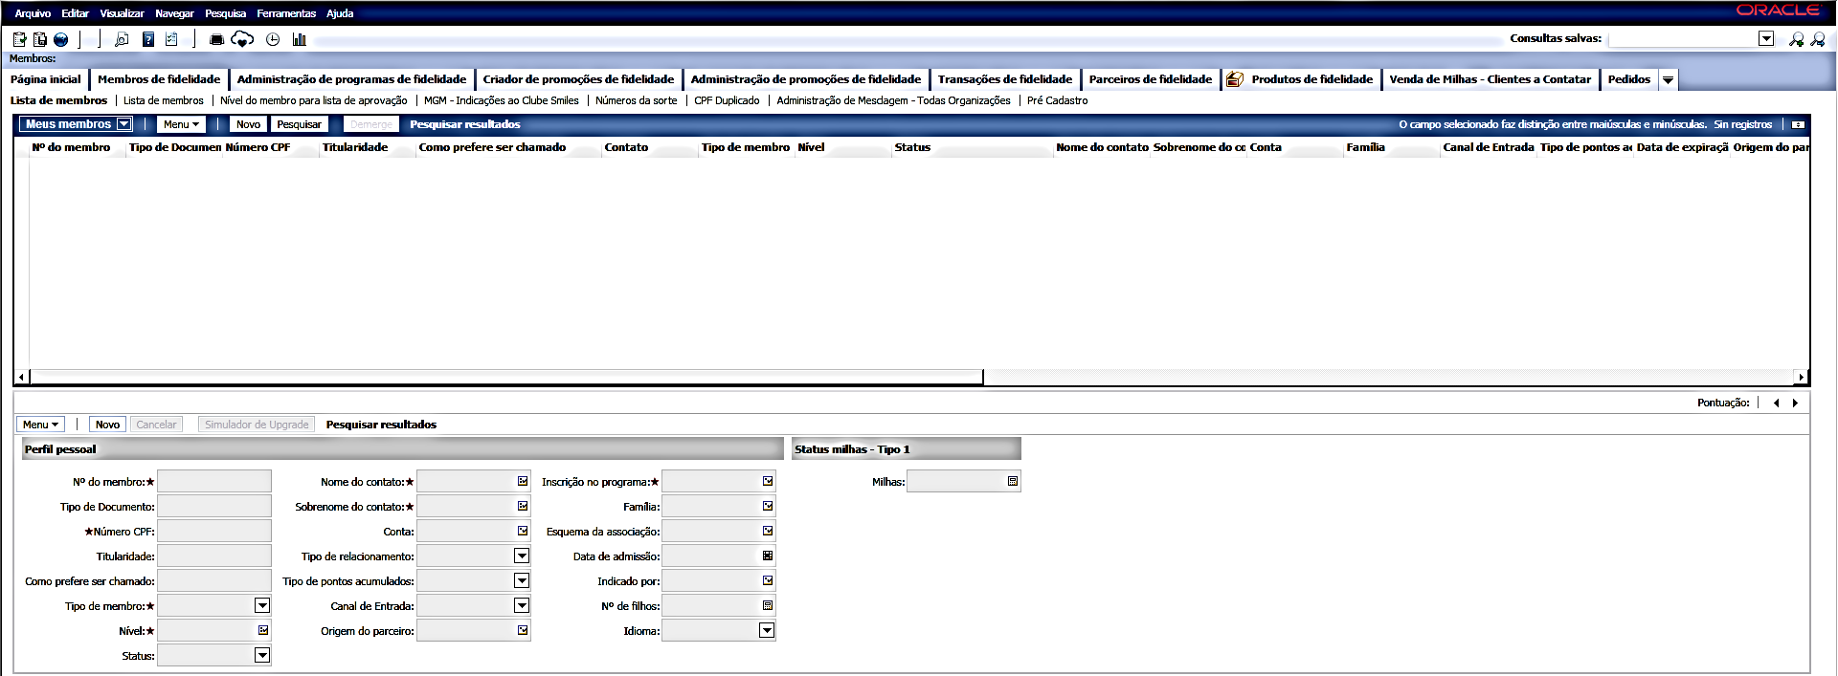

Selecione a opção <Todos os membros das organizações>.

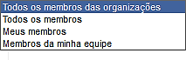

Em seguida irá aparecer a tela abaixo.
Selecione a opção <Nº do membro>.
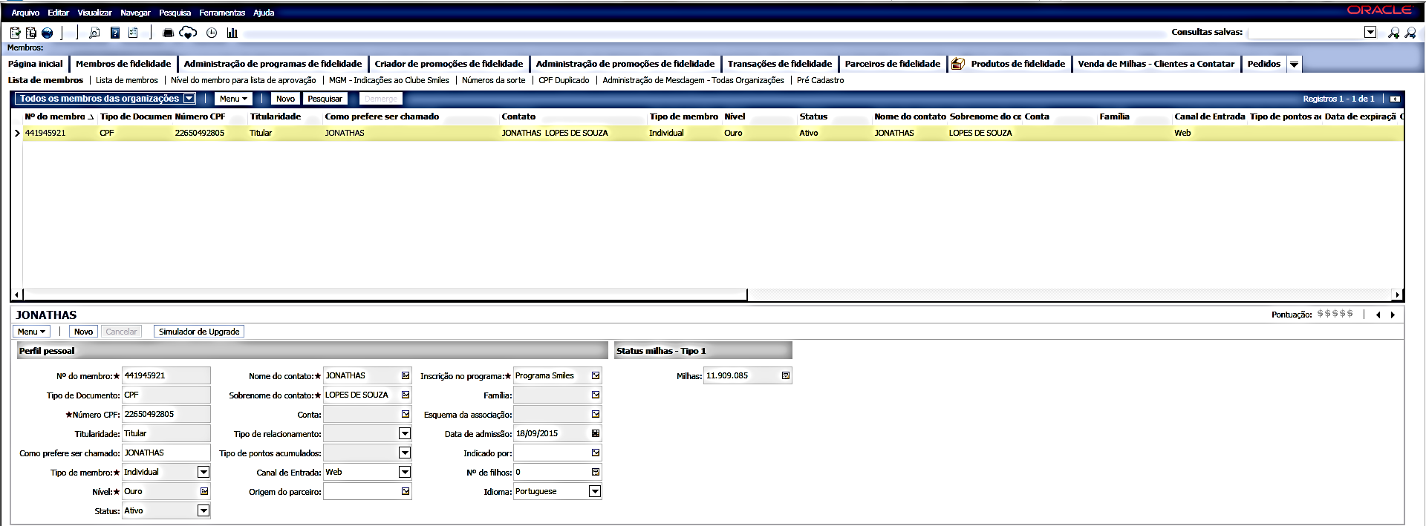

Selecione a opção <Códigos promocionais>.
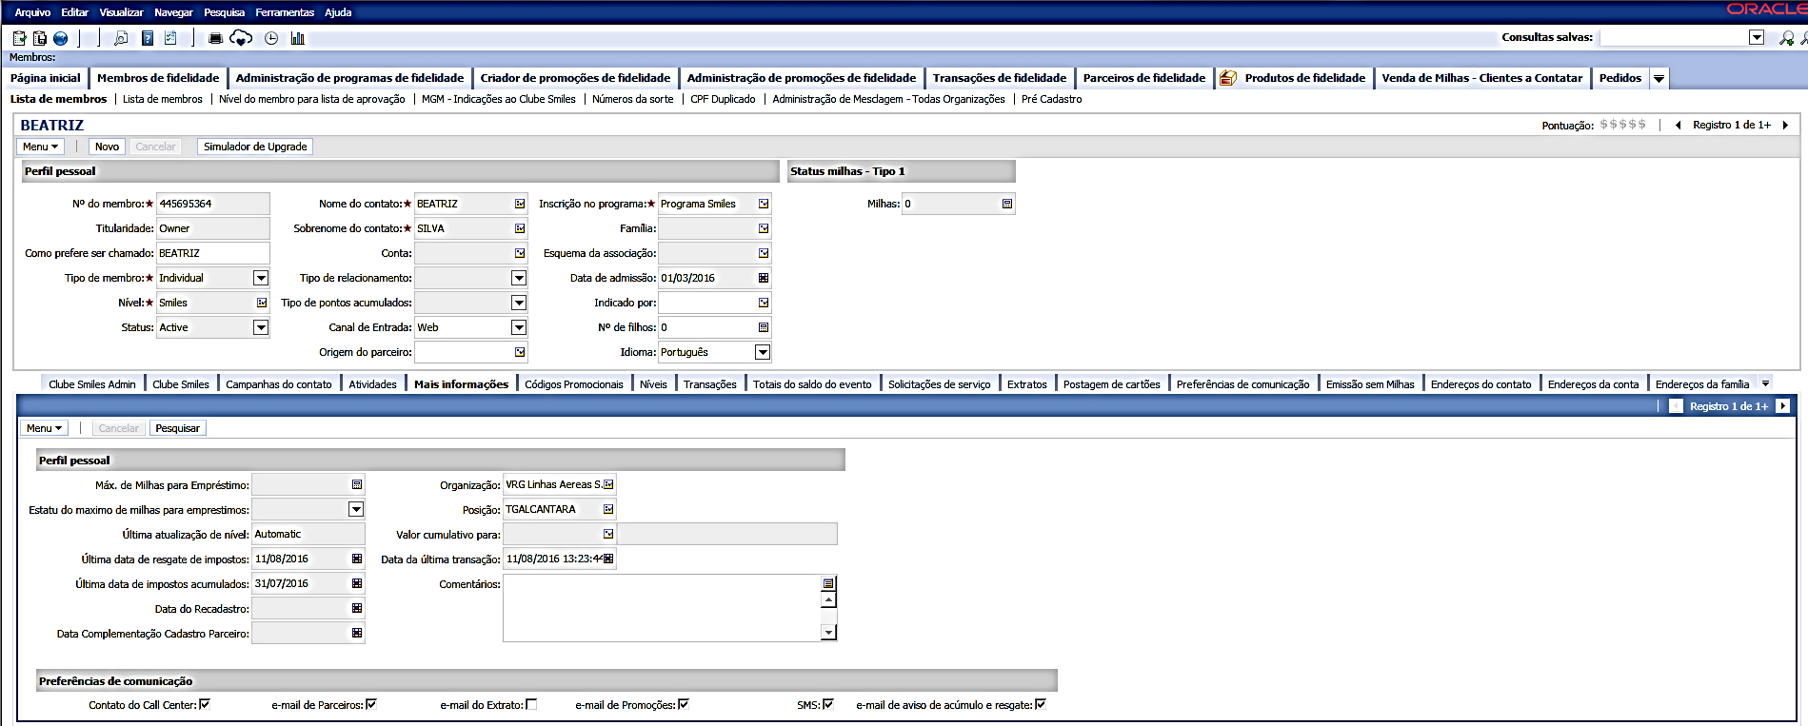

Selecione a opção <Voucher de Compra de Milhas Admin>
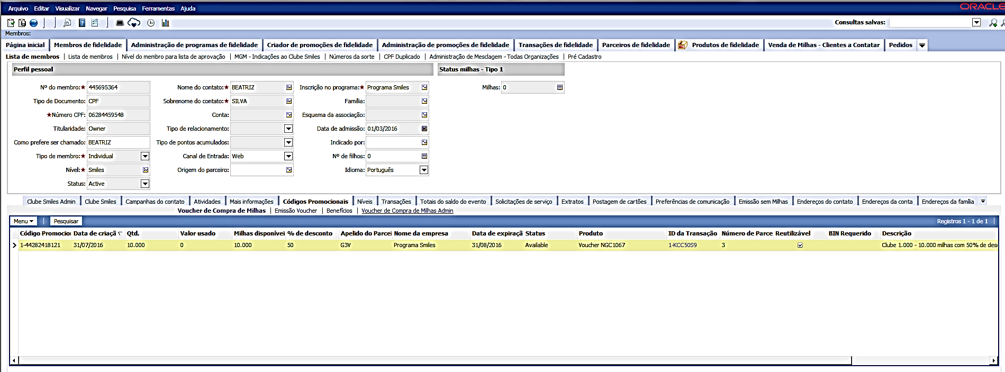

Pesquise o número do voucher que deverá ser cancelado na opção <Pesquisar>.
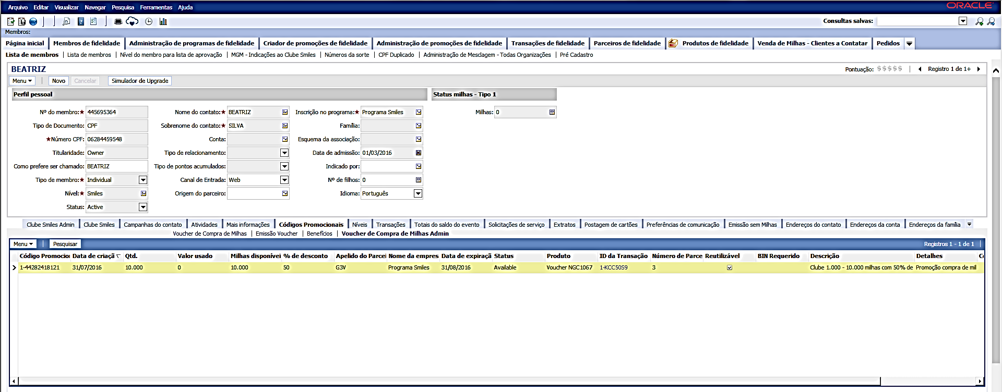

Segue exemplo abaixo:
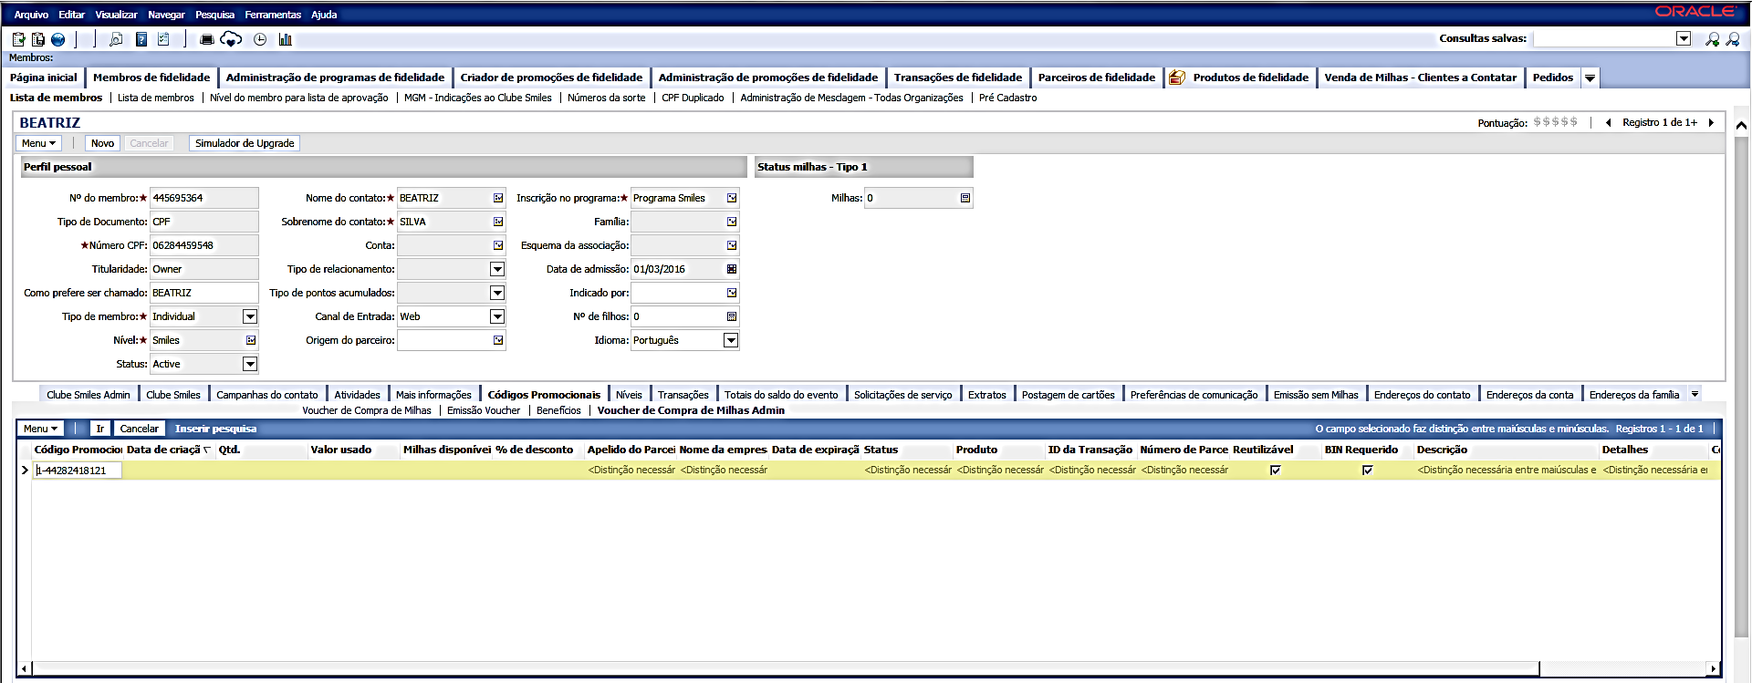

Selecione a opção <Data de expiração>:
- Prorrogar a validade do voucher: insira a data informada no chamado do Jira.
- Expirar a validade do voucher: insira uma data retroativa. Exemplo: hoje é dia 12/08/2016, insira a data de 11/08/2016.

Ao término, registre o número do chamado do Jira na opção <Comentário> com o objetivo de ter rastreabilidade.
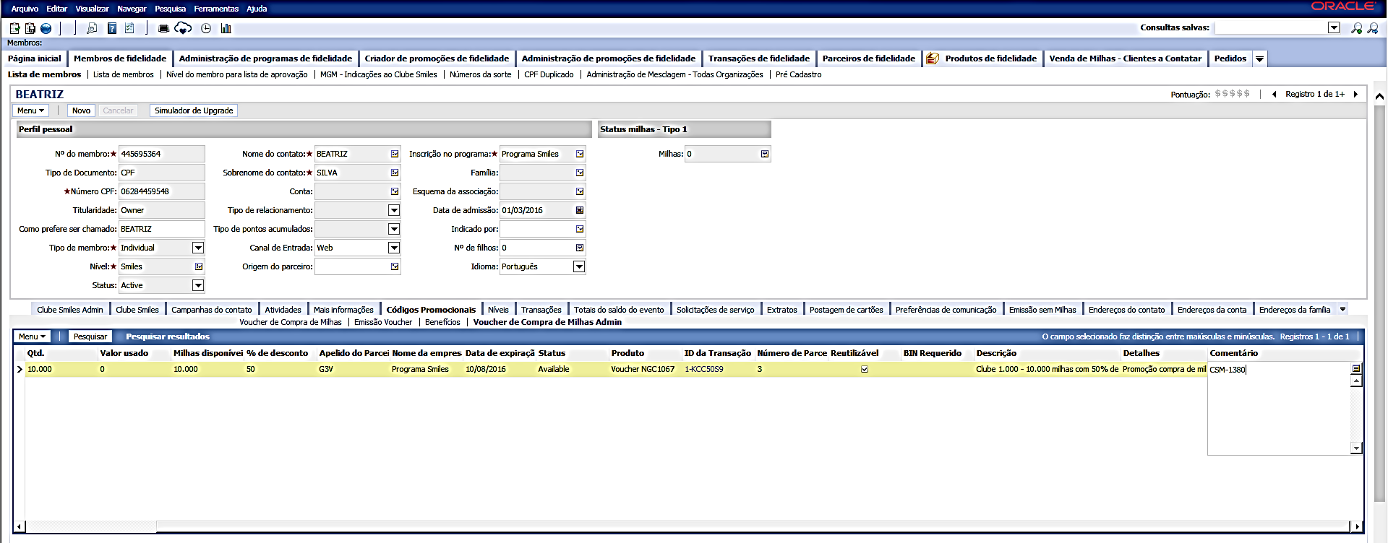

Selecione as teclas <Ctrl + S> para salvar a alteração realizada.

Dúvida
Caso tenha alguma dúvida e / ou ajuste no procedimento, entre em contato com o Suporte N2 Siebel da Smiles.

Controle de Revisões
Revisão | Data | Editor | Descrição da Modificação
1.0 | 12/08/2016 | Tânia Ferro  (Chacon | Ilimitada) | Elaboração do procedimento

